**NOTA:**

Los dashboard de monitoreo fueron creados dentro del Jupyter Notebook con el uso de la librería Jupyter_Dashboards (<https://jupyter-dashboards-layout.readthedocs.io/en/latest/getting-started.html>)

Las instrucciones de instalación de la librería para un entorno de Anaconda, se encuentran en el siguiente link: <https://anaconda.org/conda-forge/jupyter_dashboards>

Sin embargo, en la sección de los dashboard en el Jupyter Notebook, hay dos líneas comentadas que posiblemente realicen el proceso de instalación de la librería:

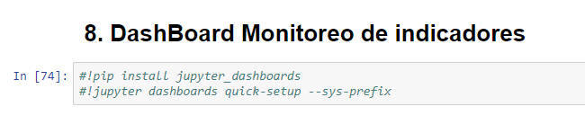

Los dashboard que se crearon se pueden ver a continuación:

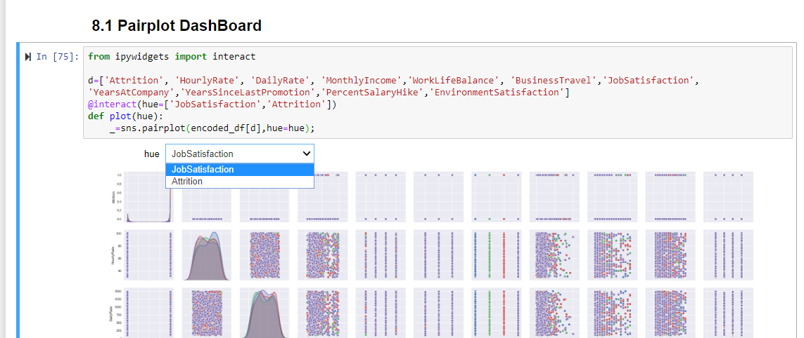

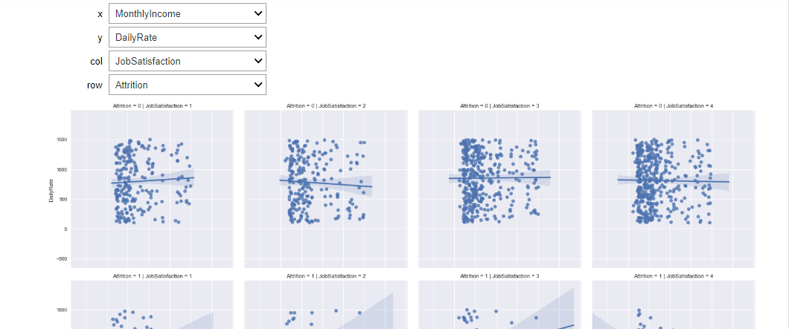

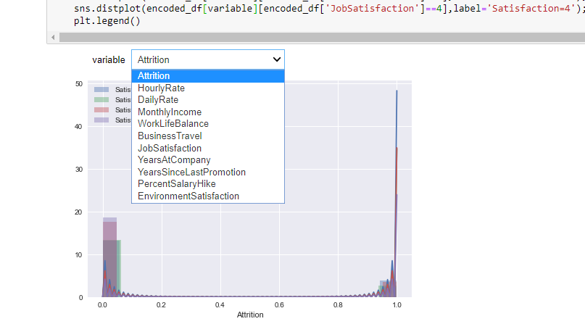

**Otro aspecto para tener en cuenta:**

El mobelo XGBoost que se usó, no viene incluido dentro de la librería de Scikitlearn, por lo que se debe realizar su instalación para poder usarlo. Las instrucciones de instalación para un entorno Anaconda están en el siguiente link:

<https://anaconda.org/conda-forge/xgboost>

**\*\*\*\*Los resultados correspondientes al XGBoost se pueden visualizar en la versiónen HTML del Notebook sin la necesidad ejecutar el mismo, pero para hacer uso de los dashboard, es necesario la ejecución e instalación previa de la librería que fue suministrada al inicio de este documento. \*\*\*\***